

Año 15 Saltillo, Coahuila 11 de Agosto de 2014 Número 176

Órgano de difusión oficial del R. Ayuntamiento de Saltillo
Aprobado en Sesión de Cabildo de fecha 26 de enero del año 2000
Revista mensual de agosto
Editor Responsable
Lic. María Alicia García Narro
SECRETARIO DEL
AYUNTAMIENTO
Ing. Isidro López Villarreal

PRESIDENTE MUNICIPAL
DE SALTILLO

Número de Certificado de Reserva al Título en Derecho de Autor:
Número de Certificado de Licitud del Título:
Número de Certificado de Licitud de Contenido:
Domicilio de la Publicación:
Imprenta:
Domicilio:

04-2002-103110163800-102
En Trámite.
En Trámite.
Saltillo, Coahuila.
Imprenta y Comercial Rodríguez
Emilio Castelar No. 518, Zona Centro.
C.P. 25000

SUMARIO
“2014, Año de las y los jóvenes coahuilenses”

ACUERDO 88/15/14 Integración del Consejo Ciudadano de Seguridad Pública.

ACUERDO 89/15/14 Desincorporación y enajenación a título oneroso de Camión Titán V3000.

ACUERDO 90/15/14 Desincorporación y enajenación a título gratuito de un lote de terreno del Fraccionamiento Valencia.

ACUERDO 91/15/14 Declaración de Recinto Oficial para conmemorar el 437 Aniversario de la ciudad y hacer entrega de la Presea Saltillo 2014.

ACUERDO 92/16/14 Cambio de uso de suelo predios 6 y 8 de la manzana 37 ubicados en Avenida 5 y Avenida 22 de la Colonia Lourdes.
ACUERDO 93/16/14 Cambio uso de suelo para instalación de una bodega en Avenida Oriente 615 Colonia Vista Hermosa.

ACUERDO 94/16/14 Cambio de uso de suelo para instalación de una estación de servicios de gas LP con muelle de llenado en la carretera a Zacatecas.

ACUERDO 95/16/14 Informe financiero del mes de junio 2014.

ACUERDO 96/15/14 Informe financiero del segundo trimestre de 2014.

ACUERDO 97/16/14 Ganadores de la Presea Saltillo 2014.

ACUERDO 98/16/14 Designación Enlace Municipal para Programa Desarrollo Humano Oportunidades.

ACUERDO 99/16/14 Se turna a Comisión de Gobernación y Reglamentos Propuesta de Reglamento para Uso de Vehículos Oficiales.

ACTA 1148/17/2014 Se celebró Sesión solemne de Cabildo a fin de conmemorarse el 437 aniversario de la ciudad y hacer entrega de la Presea Saltillo en su edición 2014.

ACTA 1149/18/2014 Informe trimestral de los organismos públicos descentralizados.

AGUAS DE SALTILLO: Tarifas para el mes de agosto de dos mil catorce.

CERTIFICACIÓN No 1672/2014

LA C. LIC. MARIA ALICIA GARCIA NARRO, SECRETARIO DEL R. AYUNTAMIENTO DE SALTILLO, COAHUILA……………………………………………………………………………..

C E R T I F I C A

Que en el libro de Actas de Cabildo que lleva la Secretaría de este R. Ayuntamiento se encuentran asentadas las Actas de Cabildo 1446/15/2014 y 1447/16/2014 de fechas 04 y 24 de julio de 2014, las que entre otros, contienen los siguientes acuerdos:

.……………………….
INTEGRACION DEL CONSEJO CIUDADANO DE SEGURIDAD PÚBLICA.

A C U E R D O 88/15/14

ÚNICO: Se aprueba la integración del Consejo Ciudadano de Seguridad Pública, organismo de consulta, análisis y de participación Ciudadana en materia de Seguridad Pública, quedando integrado de la siguiente forma:

Nombre | Cargo
C. Isidro López Villareal  En su calidad de Presidente Municipal | Presidente del Consejo.
C. María Alicia García Narro  En su calidad de Secretaria del Ayuntamiento | Secretaria Técnica del Consejo.
C. Adrián Héctor Ortiz Gámez  En su calidad de Tesorero | Vocal del Consejo
C. Clemente Yáñez Carrillo  En su calidad de Director de Policía Preventiva Municipal | Vocal del Consejo.
C. Ariel Humberto Domínguez Coutiño.  En su Calidad de Director General del Instituto Municipal de Planeación de Saltillo | Vocal del Consejo.
C. Federico Abraham Tobías Hernández  En su calidad de Regidor Presidente de la Comisión de Seguridad Pública | Vocal del Consejo
C. Blas José Flores Dávila  En su Calidad de Rector de la Universidad Autónoma de Coahuila | Vocal del Consejo
C. Arnoldo Solís Covarrubias  En su Calidad de Director del Instituto Tecnológico de Saltillo | Vocal del Consejo
C. Angelberto Guardado Astorga  En su calidad de Director del Instituto Tecnológico de Estudios Superiores de Monterrey Campus Saltillo | Vocal del Consejo
C. Felipe Pérez Gavilán Torres  En su Calidad de Rector de la Universidad la Salle Campus Saltillo | Vocal del Consejo
C. Alejandro Pepi de la Peña  En su calidad de Presidente de la Cámara Nacional de Comercio, Servicios y Turismo de Saltillo | Vocal del Consejo
C. Luis Arizpe Jiménez  En su Calidad de Presidente del Consejo Cívico de Instituciones de Coahuila A.C. | Vocal del Consejo.
C. José Miguel Lázaro Villicaña Gutiérrez Por su calidad de Ciudadano Reconocido | Vocal del Consejo
C. Juan Carlos López Villarreal  Por su calidad de Presidente del Centro Empresarial Coahuila Sureste (COPARMEX) | Vocal del Consejo
…………………………..
DESINCORPORACION Y ENAJENACION A TITULO ONEROSO CAMION TITAN V3000.

A C U E R D O 89/15/14

PRIMERO: Se aprueba dar de baja y desincorporar del dominio público y enajenación a título oneroso mediante la figura jurídica de la venta, de camión Titán V3000, número económico M0771, marca Federal MO, modelo 1992 y número de serie 46JDBAA80N1009714 por considerarse como un bien no útil.

SEGUNDO: Se autoriza a la Contraloría Municipal a realizar los trámites correspondientes a la enajenación.

TERCERO: Se autoriza la suscripción de los instrumentos jurídicos correspondientes al Presidente Municipal, Secretario y Síndico del R. Ayuntamiento, a fin de dar cumplimiento al acuerdo de Cabildo

CUARTO: Comuníquese a la Secretaría del R. Ayuntamiento para los efectos legales a que haya a lugar.

QUINTO: Publíquese en la Gaceta Municipal, órgano de difusión oficial de R. Ayuntamiento.

…..………………………
DESINCORPORACION Y ENAJENACION A TITULO GRATUITO LOTE DE TERRENO DEL FRACCIONAMIENTO. VALENCIA.

A C U E R D O 90/15/14

PRIMERO: Se aprueba el dictamen presentado por la Comisión de Bienes Municipales, Equipo No Utilizable y Adquisiciones, en consecuencia, resulta procedente autorizar la desincorporación del dominio público y enajenación a título gratuito mediante la figura jurídica de la donación, del lote de terreno número uno, de la manzana veintiséis, con una superficie de ocho mil ciento trece metros cuadrados y un centímetro cuadrado, ubicado entre las calles Getafe, Santander y la Rioja, Fraccionamiento Valencia de esta ciudad, para la construcción de centros educativos de nivel Preescolar y Primaria.

SEGUNDO: Todos los gastos e impuestos que se ocasionen con motivo de la escrituración del inmueble, así como los gastos que se originen con motivo de cambios o de reubicación de servicios públicos serán tramitados y cubiertos por la Secretaría de Educación del Gobierno de Estado de Coahuila de Zaragoza.

TERCERO: La Secretaría de Educación del Gobierno de Estado de Coahuila de Zaragoza deberá formalizar el acto jurídico en cuestión, dentro del período de la presente administración municipal, de no ser así quedará sin efecto, debiendo solicitar nueva autorización en el Cabildo.

CUARTO: La formalización de la donación a favor de la Secretaría de Educación del Gobierno de Estado de Coahuila de Zaragoza, está sujeta al cumplimiento por parte de la donataria, a la entrega de la documentación del plano oficial del proyecto y el calendario de obra a la Dirección de Desarrollo Urbano del Municipio de Saltillo. Lo anterior en un plazo que no exceda de noventa días naturales contados a partir de la fecha de aprobación del presente dictamen por el Cabildo del R. Ayuntamiento.

QUINTO: Está sujeta la donación a que la Secretaría de Educación del Gobierno de Estado de Coahuila de Zaragoza, entregue el programa total del proyecto; el municipio se reserva el derecho de revocar la donación parcial o total de las áreas no utilizadas.

SEXTO: El predio municipal que se dona, identificado en el lote de terreno número uno de la manzana veintiséis, con una superficie de ocho mil ciento trece metros cuadrado y un centímetro cuadrado, ubicado entre las calles Getafe, Santander y la Rioja, Fraccionamiento Valencia de esta ciudad, será utilizado únicamente con el fin de la construcción de un centro educativo de nivel preescolar y primaria. Cuando el predio no sea utilizado parcial o total para tal fin, el R. Ayuntamiento tendrá la facultad para revocar la donación parcial o total de dicho predio.

SÉPTIMO: Se autoriza la suscripción de los instrumentos jurídicos correspondientes al Presidente Municipal, Secretario y Síndico del R. Ayuntamiento, a fin de dar cumplimiento al acuerdo de Cabildo.

OCTAVO: Comuníquese a la Secretaría del R. Ayuntamiento para los efectos legales a que haya a lugar.

NOVENO. Publíquese en la Gaceta Municipal, órgano de difusión oficial de R. Ayuntamiento.

DÉCIMO: Envíese al Congreso del Estado, para los efectos legales correspondientes.

……..………………………..
RECINTO OFICIAL PARA CONMEMORAR EL 437 ANIVERSARIO DE LA CIUDAD Y ENTREGA DE LA PRESEA SALTILLO 2014.

A C U E R D O 91/15/14

ÚNICO: Se aprueba celebrar sesión solemne de Cabildo el día 25 de julio próximo en las instalaciones del Museo del Desierto, declarándose “Recinto Oficial”, para conmemorar el 437 aniversario de la ciudad y hacer entrega de la Presea Saltillo 2014, el orden del día y protocolo correspondientes, incluyéndose la interpretación del Himno Coahuilense.
…………………………..
CAMBIO DE USO DE SUELO PREDIOS 6 Y 8 DE LA MANZANA 37 UBICADOS EN AVENIDA 5 Y AVENIDA 22 COLONIA LOURDES.

A C U E R D O 92/16/14

PRIMERO: Se aprueba el dictamen presentado por la Comisión de Planeación, Urbanismo, Obras Públicas y Centro Histórico que ha quedado transcrito, en consecuencia, el cambio de uso de suelo de Densidad Muy Baja (H1) a Densidad Media Alta (H4), en los predios 6 y 8 de la manzana 37 ubicados en la Avenida 5 y Avenida 22 de la Colonia Lourdes, al sur de esta ciudad, con una superficie total de 2,500.00 m².

SEGUNDO: Se autoriza al Presidente Municipal, Secretaria del Ayuntamiento, Síndicas y demás autoridades municipales, a suscribir los instrumentos jurídicos necesarios a fin de dar cumplimiento a esta determinación.
TERCERO: Notifíquese a la Dirección de Desarrollo Urbano, para que a su vez notifique a las Direcciones Municipales competentes, a la Secretaría correspondiente del Gobierno del Estado y al señor Juan Malacara González, para los efectos a que haya lugar.
CUARTO: Publíquese en la Gaceta, órgano de difusión oficial de este Gobierno Municipal
.………………………..
CAMBIO DE USO DE SUELO PARA INTALACION DE UNA BODEGA EN AVENIDA ORIENTE 615 COLONIA VISTA HERMOSA.

A C U E R D O 93/16/14

PRIMERO: Se aprueba el dictamen presentado por la Comisión de Planeación, Urbanismo, Obras Públicas y Centro Histórico, en consecuencia, la reconsideración de cambio de uso de Corredor Urbano (CU-1) Habitacional/Comercio a Corredor Urbano (CU-4) Comercio/Servicios/Industria Ligera, para la instalación de una bodega, en el predio ubicado en la Avenida Oriente No. 615 de la Colonia Vista Hermosa de esta ciudad, con una superficie total de 400.00 m².

SEGUNDO: Se autoriza al Presidente Municipal, Secretaria del Ayuntamiento, Síndicas y demás autoridades municipales, a suscribir los instrumentos jurídicos necesarios a fin de dar cumplimiento a esta determinación.
TERCERO: Notifíquese a la Dirección de Desarrollo Urbano, para que a su vez notifique a las Direcciones Municipales competentes, a la Secretaría correspondiente del Gobierno del Estado y a la señora Maribel Maximina Gutiérrez Ramírez, para los efectos a que haya lugar.
CUARTO: Publíquese en la Gaceta, órgano de difusión oficial de este Gobierno Municipal.
…...……………………..
CAMBIO DE USO DE SUELO PARA INSTALACION DE UNA ESTACION DE SERVICIOS DE GAS LP CON MUELLE DE LLENADO EN LA CARRETERA A ZACATECAS.

A C U E R D O 94/16/14

PRIMERO: Se aprueba el dictamen presentado por la Comisión de Planeación, Urbanismo, Obras Públicas y Centro Histórico, en consecuencia, el cambio de uso de suelo de Comercio (C) a Corredor Urbano (CU-4) Comercio/Servicios/Industria Ligera, para la instalación de una estación de servicio de gas LP, con muelle de llenado de cilindros y carburación, en fracción del predio ubicado en la carretera a Zacatecas, casi entronque con el acceso al Fraccionamiento Teresitas, al sur poniente de esta ciudad, con una superficie total de 10,000.00 m².

SEGUNDO: Se autoriza al Presidente Municipal, Secretaria del Ayuntamiento, Síndicas y demás autoridades municipales, a suscribir los instrumentos jurídicos necesarios a fin de dar cumplimiento a esta determinación.
TERCERO: Notifíquese a la Dirección de Desarrollo Urbano, para que a su vez notifique a las Direcciones Municipales competentes, a la Secretaría correspondiente del Gobierno del Estado y a los señores Emmanuel Flores Gutiérrez y Margarita Leticia Gutiérrez Talamás, para los efectos a que haya lugar.
CUARTO: Publíquese en la Gaceta, órgano de difusión oficial de este Gobierno Municipal.
..….…………………….
INFORME FINANCIERO DEL MES DE JUNIO 2014.
A C U E R D O 95/16/14

PRIMERO: Se aprueba el dictamen presentado por la Comisión de Planeación, Urbanismo, Obras Públicas y Centro Histórico que ha quedado transcrito, en consecuencia, el informe financiero correspondiente al mes de junio de 2014.

SEGUNDO: Notifíquese a la Tesorería Municipal para todos los efectos a que haya lugar.

…………………………
INFORME FINANCIERO DEL SEGUNDO TRIMESTRE 2014.
A C U E R D O 96/15/14

PRIMERO: Se aprueba el dictamen presentado por la Comisión de Hacienda, Patrimonio, Cuenta Pública y Gastos Médicos, en consecuencia, el informe financiero correspondiente al segundo trimestre del año dos mil catorce.

SEGUNDO: Notifíquese para todos los efectos a que haya lugar.

………………………….
GANADORES DE LA PRESEA SALTILLO 2014.
A C U E R D O 97/16/14

ÚNICO: Se aprueba entregar la Presea Saltillo a Elsa Martínez Sánchez; a Artescénica A.C.; y en la categoría post mortem a Jesús Eloy Dewey Castilla.
……………………………
DESIGNACION ENLACE MUNICIPAL PARA PROGRAMA DE DESARROLLO HUMANO OPORTUNIDADES.

A C U E R D O 98/16/14

ÚNICO: Se aprueba la designación del Ing. Carlos Ulises Orta Canales, Director de Desarrollo Social, como Enlace Municipal para participar en el Programa de Desarrollo Humano Oportunidades.

…………………………….
SE TURNA A COMISION DE GOBERNACION PROPUESTA DE REGLAMENTO PARA USO DE VEHICULOS OFICIALES.

A C U E R D O 99/16/14

UNICO: Se aprueba tunar a la Comisión de Gobernación y Reglamentos, la propuesta para que se estudie y analice el proyecto de Reglamento para el Uso de los Vehículos Oficiales del Republicano Ayuntamiento de Saltillo, Coahuila de Zaragoza, propuesto por la Regidora Tomasa Vives Preciado.
…………………………….

SE CELEBRÓ SESIÓN SOLEMNE DE CABILDO A FIN DE CONMEMORARSE EL 437 ANIVERSARIO DE LA CIUDAD Y HACER ENTREGA DE LA PRESEA SALTILLO EN SU EDICIÓN 2014.

ACTA 1148/17/2014

El día veinticinco de julio de dos mil catorce, se celebró Sesión solemne de Cabildo en las instalaciones del Museo del Desierto, declarado recinto oficial para tal efecto, a fin de conmemorar el 437 aniversario de la ciudad y hacer entrega de la Presea Saltillo en su edición 2014.

SE CELEBRÓ SESIÓN EXTRAORDINARIA DE CABILDO A FIN DE QUE TODOS LOS ORGANISMOS PÚBLICOS DESCENTRALIZADOS RINDIERAN SUS INFORMES TRIMESTRALES.

ACTA 1149/18/2014

El día veintiséis de julio de dos mil catorce, se celebró Sesión extraordinaria de Cabildo a fin de que todos los organismos públicos descentralizados que aún no habían rendido su informe trimestral, estuvieran en aptitud de hacerlo.

AGUAS DE SALTILLO: Tarifas para el mes de agosto de dos mil catorce.

Saltillo, Coahuila a 31 de julio del 2014

LIC. MARIA ALICIA GARCIA NARRO

ECRETARIA DEL R. AYUNTAMIENTO DE SALTILLO
PRESENTE.-

Por este conducto me permito solicitarle, de la manera más atenta, tenga a bien, girar las instrucciones necesarias, a fin de que se publique en la Gaceta Oficial del Municipio, el cuadro anexo, correspondiente a las tarifas para el cobro de los servicios de agua potable y drenaje para el mes de agosto del 2014, lo anterior, de conformidad con lo dispuesto por la fracción X del artículo 126 del Código Municipal y con el fin de dar cumplimiento a lo dispuesto por el artículo 76 de la Ley de Aguas para los Municipios del Estado de Coahuila.

Sin otro particular, agradeciendo sus atenciones, me reitero a sus órdenes para cualquier aclaración a la presente.

A t e n t a m e n t e

Lic. Alejandro Osuna Ruiz-Poveda
Gerente General

Saltillo, Coahuila a 31 de Julio del 2014

LIC. MARIA ALICIA GARCIA NARRO

SECRETARIA DEL R. AYUNTAMIENTO DE SALTILLO
PRESENTE.-

De conformidad con lo dispuesto por los Artículos 1, fracción XXVIII; 4, fracción II; 73, 76 de la Ley de Aguas para los Municipios del Estado de Coahuila se dan a conocer las tarifas para los Servicios de Agua Potable y Drenaje para el mes de Agosto del 2014.

Las tarifas para el mes de Agosto se regirán de acuerdo al Índice Nacional de Precios al Consumidor de Junio del 2014 (publicado el día 09 de Julio del 2014), el cual fué de 112.722 puntos.

Dicho número representa una variación de 0.17% respecto al índice correspondiente al mes de Mayo del 2014, que fue de 112.527 puntos.

Estas tarifas no incluyen I.V.A.

Lic. Alejandro Osuna Ruiz-Poveda
Gerente General
(Rúbrica)

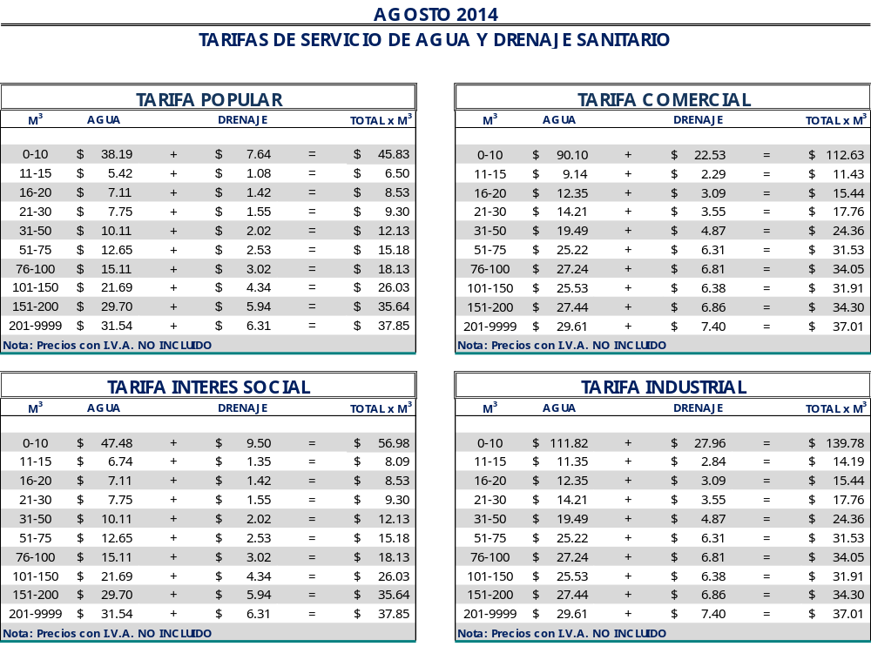

El precio unitario, se multiplica por la cantidad de metros cúbicos

Lic. Alejandro Osuna Ruiz-Poveda
Gerente General
(Rúbrica)

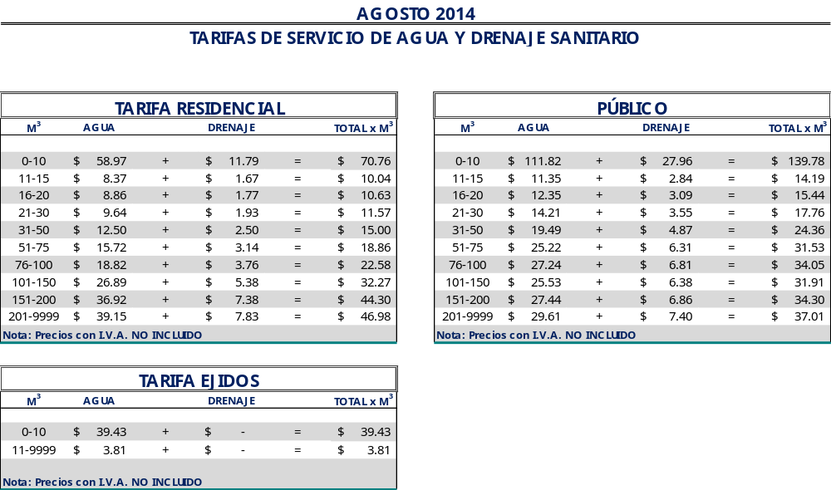

El precio unitario, se multiplica por la cantidad de metros cúbicos.

Lic. Alejandro Osuna Ruiz-Poveda
Gerente General
(Rúbrica)

Saltillo, Coahuila a 31 de julio del 2014

LIC. MARIA ALICIA GARCIA NARRO
SECRETARIA DEL R. AYUNTAMIENTO DE SALTILLO
PRESENTE.-

Adjunto al presente sírvase encontrar anexo que contiene las tarifas del mes de agosto del 2014, para el cobro del servicio de saneamiento de aguas residuales, de conformidad con lo establecido en oficio emitido por la Tesorería Municipal Núm. TMU/003/12 de fecha 09 de enero del 2012 y rubricado por el entonces Tesorero Municipal de esta ciudad de Saltillo, Coahuila.

Sin otro particular, me reitero a sus órdenes para cualquier aclaración a la presente.

A t e n t a m e n t e

Lic. Alejandro Osuna Ruiz-Poveda
Gerente General
(Rúbrica)

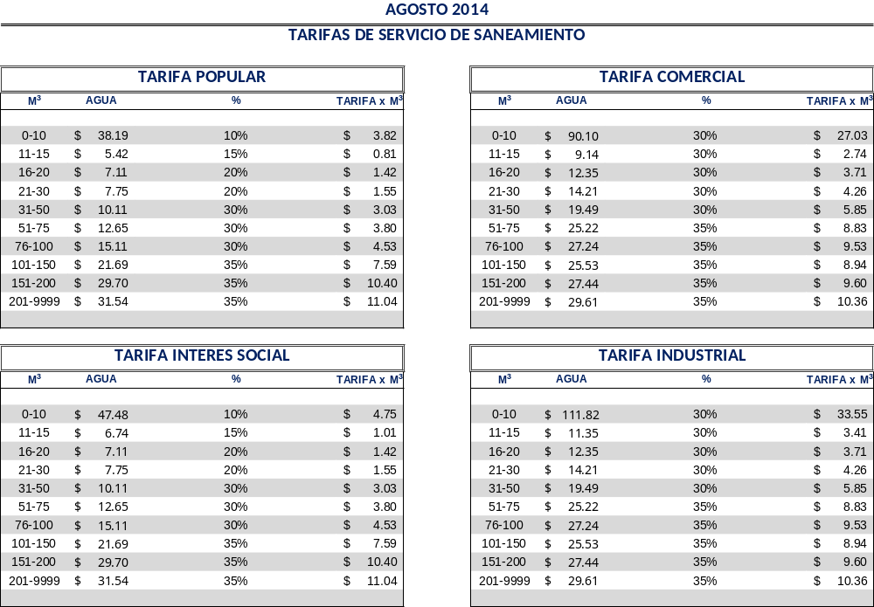

El precio unitario, se multiplica por la cantidad de metros cúbicos

Lic. Alejandro Osuna Ruiz-Poveda
Gerente General
(Rúbrica)

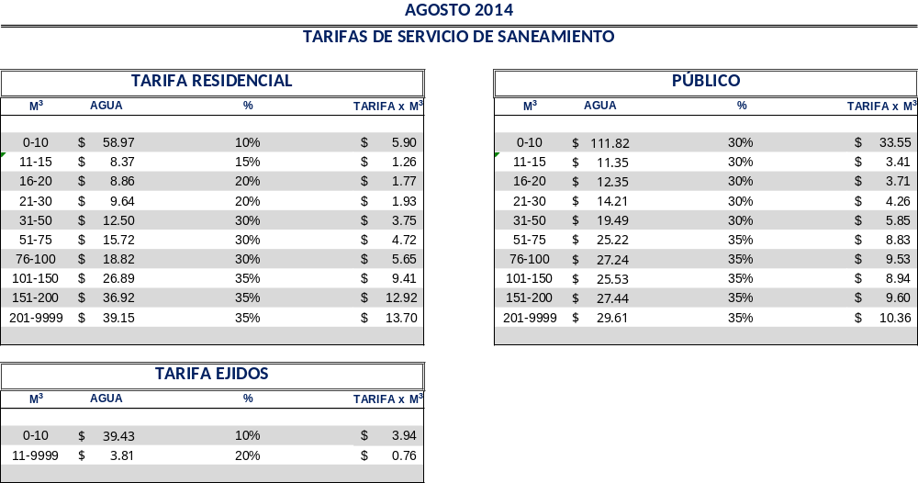

El precio unitario, se multiplica por la cantidad de metros cúbicos

Lic. Alejandro Osuna Ruiz-Poveda
Gerente General
(Rúbrica)

